**АВАРИЙНОСТЬ**

Остается неблагополучным положение с аварийностью на автомобильном транспорте. Не удается сократить рост числа дорожно-транспортных происшествий и количества пострадавших.

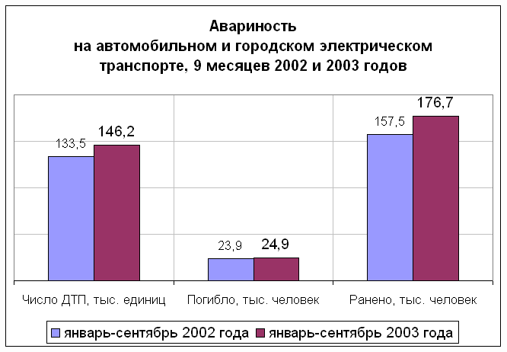

По остальным видам транспорта показатели аварийности не превышают уровня прошлого года.

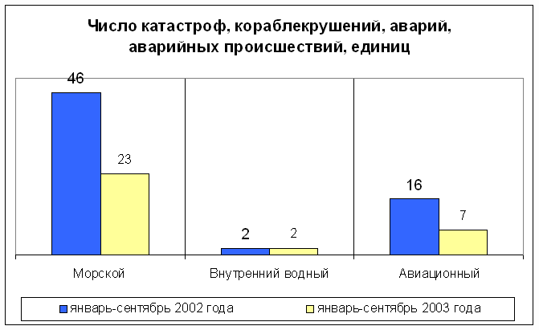

*Информация предоставлена* *Департаментом экономики  
и транспортной политики* *Минтранса России*